Curriculum Android con fragments.

- Introducción:
La idea es hacer una app usando fragments, pasando información entre ellos, manejar el carrusel de imágenes, etc.

- Pantalla de Splash:
Mientras se carga la aplicación mostramos una pantalla de Splash que será una activity y no un fragment.
Creamos un archivo xml en la carpeta drawable y lo modificamos como queramos.

En el activity escribimos el siguiente código (podemos indicarle el tiempo que queremos que se muestre independientemente de si la app está o no cargada):
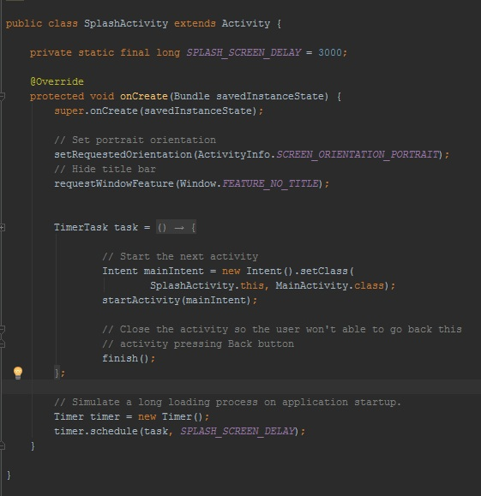
Este otro hace que la pantalla splash dure lo que termina de cargarse la app:

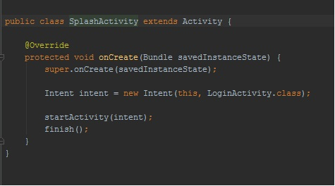
Para finalizar y que la pantalla funcione, hay que modificar manualmente el archivo AndroidManifest.xml.

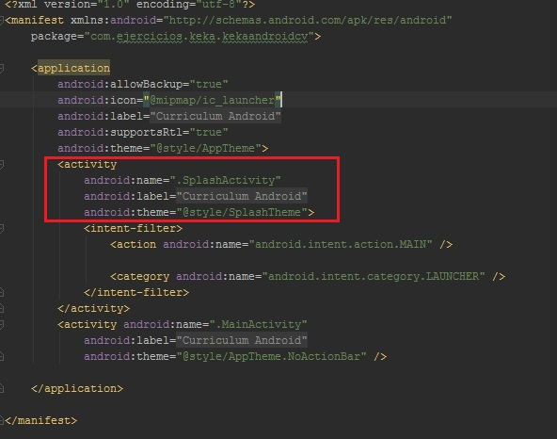

- Fragments:
Ahora pasamos a los fragments, para tener el código más controlado he creado una carpeta donde irán todo los fragments, una vez hecho eso, creamos un nuevo fragment blank que será el que mostremos la lista (imagen, título y una pequeña descripción).

Hay que crear dos xml, uno es donde irá definido el fragment, ejemplo:

Para mostrar la experiencia, creo un xml llamado fragment_experiencia de esta manera:
<?xml version="1.0" encoding="utf-8"?>
<RelativeLayout xmlns:android="http://schemas.android.com/apk/res/android"
xmlns:tools="http://schemas.android.com/tools"
android:layout_width="match_parent"
android:layout_height="match_parent"
tools:context="com.ejercicios.keka.kekaandroidcv.Fragments.ExperienciaFragment">
<fragment
android:id="@+id/experiencia"
android:layout_width="fill_parent"
android:layout_height="wrap_content" />
</RelativeLayout>

Después creo otro llamado fragment_experiencia_adaptador para que se visualice como queramos (por ejemplo posición de la imagen, tamaño del título, etc.):
<?xml version="1.0" encoding="utf-8"?>
<RelativeLayout xmlns:android="http://schemas.android.com/apk/res/android"
xmlns:tools="http://schemas.android.com/tools"
android:layout_width="match_parent"
android:layout_height="match_parent"
tools:context="com.ejercicios.keka.kekaandroidcv.Fragments.ExperienciaFragment">
<ImageView
android:id="@+id/empresa"
android:layout_width="wrap_content"
android:layout_height="wrap_content"
android:paddingTop="10dp"
android:paddingRight="10dp"
android:paddingBottom="10dp" />
<LinearLayout
android:layout_width="match_parent"
android:layout_height="match_parent"
android:orientation="vertical"
android:layout_alignParentTop="true"
android:layout_toRightOf="@+id/empresa"
android:layout_toEndOf="@+id/empresa"
android:layout_marginLeft="13dp"
android:layout_marginStart="13dp">
<TextView
android:id="@+id/txt"
android:layout_width="wrap_content"
android:layout_height="wrap_content"
android:textSize="15dp" />
<TextView
android:id="@+id/descripcion"
android:layout_width="wrap_content"
android:layout_height="wrap_content"
android:textSize="10dp" />
</LinearLayout>
</RelativeLayout>

Como se ve, en ninguno de los dos xmls he definido el ListView, eso se hará de forma programática en el .java que tendrá que extender de un ListFragment:

public class ExperienciaFragment extends ListFragment {
String[] experiencia = new String[] {
"Desarrollo de aplicaciones móviles", "Agente de soporte técnico informático para Telefonica de España",
"Operador de consola para Telefonica de España"};
int[] empresas = new int[]{
R.drawable.fundaciontelefonica, R.drawable.sitel, R.drawable.alma};

String[] descripcion = new String[]{
"Fundación Telefónica", "Sitel Ibérica", "Alma Technologies"};
private ExperienciaFragment.OnFragmentInteractionListener mListener;
public View onCreateView(LayoutInflater inflater, ViewGroup container, Bundle saveInstanceState){
List<HashMap<String,String>> aList = new ArrayList<HashMap<String,String>>();
for (int i=0;i<3;i++){
HashMap<String,String> hm = new HashMap<String, String>();
hm.put("txt", experiencia[i]);
hm.put("descripcion",descripcion[i]);
hm.put("empresa", Integer.toString(empresas[i]));
aList.add(hm);
}
String[] from ={"empresa", "txt", "descripcion"};
int[] to = {R.id.empresa, R.id.txt, R.id.descripcion};
SimpleAdapter adapter = new SimpleAdapter(getActivity().getBaseContext(), aList,R.layout.fragment_experiencia_adaptador,
from,to);
setListAdapter(adapter);
return super.onCreateView(inflater, container, saveInstanceState);
}
Según tengo programado, necesito dos Strings, uno con el nombre de la empresa y otro con una pequeña descripción.
Para las imágenes hay que descargar las que queremos (sin olvidar ajustar el tamaño para que todo cuadre y se vea correctamente) y las definiremos como un entero (int).

Las imágenes se guardarán en la carpeta drawable.

- Cambiando las fuentes:

Primero crearemos la carpeta assets y dentro de ella una llamada fonts y pegamos la fuente que hemos encontrado.

Dentro del directorio "app" clickeamos con el botón derecho y la ruta sería la siguiente:

app > New > Folder > Assets Folder, nombramos a la carpeta como queramos (fonts, fuentes, fuente, lo que sea) y después se pega el archivo .ttf.

Para que se vea la letra al cargar la app, hay que escribir lo siguiente en el fragment adecuado:

@Override
public View onCreateView(LayoutInflater inflater, ViewGroup container,
Bundle savedInstanceState) {
// Inflate the layout for this fragment
View view = inflater.inflate(R.layout.fragment_presentacion, container, false);
tvFrase = (TextView) view.findViewById(R.id.tvFrase);
tvAutor = (TextView) view.findViewById(R.id.tvAutor);
//Cargamos fuente externa
Typeface TF = Typeface.createFromAsset(getActivity().getAssets(), "Fonts/stonehen.ttf");
tvFrase.setTypeface(TF);
tvAutor.setTypeface(TF);
return view;
}
Se declaran tantos TextView como hemos creado y de igual forma les cambiamos de fuente a las que queramos. Hay que tener cuidado a la hora de poner la ruta donde está la fuente, si nuestra carpeta tiene una mayúscula, hay que escrbirla (se hace distinción de mayúsculas y minúsculas), si no tenemos esto en cuenta nos da error y la aplicación se cierra.

